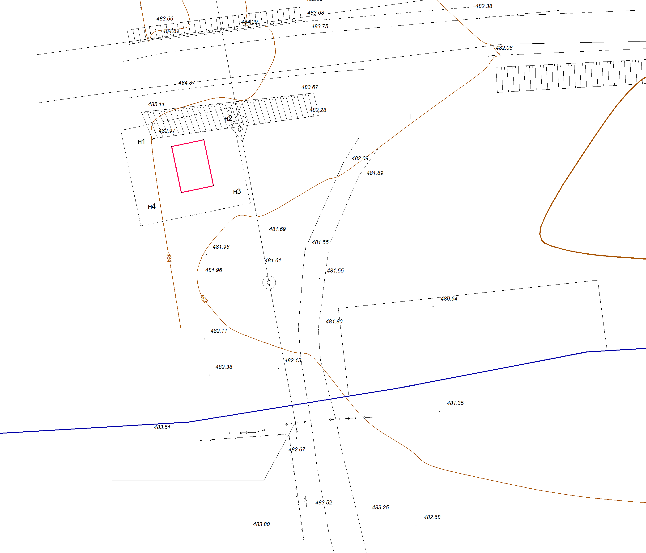

Условные обозначения:
- Зона планируемого размещения объекта местного значения

______ -Граница р.п. Маркова.

.

 |  |  |  |  |  | 2559/1-1705-К-ППТ-ОМ-Гр
 |  |  |  |  |  | Строительство объекта, Д№ 4646/15 «Монтаж КТПН-630 кВА №4726 взамен СКТП -250 кВА по адресу: Иркутский район, поле «Анисимово»
Изм | Кол.ул. | Лист | №док | Подпись | дата
Разработал |  | Голимбиевская |  |  |  | Проект планировки территории | стадия | лист | листов
 |  |  |  |  |  |  | п | 1 | 1
Схема вертикальной планировки и инженерной подготовки территории
Масштаб 1:500

